Дифференциация согласных В – Ф в устной и письменной речи.
(2 класс ЗПР)

Цель: учить дифференцировать звуки в-ф, определять их положение в слогах, словах, словосочетаниях, предложениях.
Задачи:
· учить дифференцировать звуки в-ф по звонкости – глухости с опорой на артикуляторные, зрительные и моторные ощущения;
· развивать навыки звуко – буквенного анализа и фонематического восприятия, навыки самоконтроля;
· развивать орфографическую зоркость;
· развить логическое мышление, внимание, память, фонематический слух;
· воспитывать интерес к занятиям, формировать положительную учебную мотивацию;

Ход занятия:
- Организационный момент.
Дети сели в круг на ковре. Приветствие друг друга и гостей с помощью пальчиков. (мелкая моторика)
Здравствуй, солнце золотое!
Здравствуй, небо голубое!
Здравствуй, вольный ветерок,
Здравствуй, маленький дружок!
Мы живем в одном краю
Всех я вас приветствую! (поприветствуем и наших гостей)
Далее нейроупражнения с пальчиками «Здорово - молодец», «Коза - петушок».
Пальчики размяли, мозг взбодрили мы готовы к работе.
- Основная часть.
2.1. Ввод в новую тему.
«Волшебный мешочек» - работаем левой рукой (мешочке лежать буквы В – Ф). Дети по кругу достают одну букву и придумывают с ней слово определяя ее место в слове (в начале слова, в середине и в конце.)
Как вы думаете, над чем мы сегодня будем работать? (с буквами и звуками В - Ф)
МОЛОДЦЫ!

Сейчас вы отгадывали загадки с помощью пальчиков, а теперь отгадаем загадку на слух. Будем помнить, что в любой загадке есть подсказка, только ее нужно внимательно слушать.

Я раскрываю почки.
В зеленые листочки
Деревья одеваю,
Посевы поливаю
Движения полна
Зовут меня ... (Весна)

У нас идет уже середина весны. Докажите, что идет уверенно весна.
- какой первый звук в слове «весна»? (В)
- что вы можете мне про него сказать? (согласный, звонкий, парный)

Весной просыпается природа: оживают растения, просыпаются насекомые, возвращаются перелетные птицы. Природа наполняется звуками звучит весенняя симфония, т. е. музыка.

- в слове «симфония», какой 4 звук? (Ф)
- что вы о нем можете сказать? (согласный, глухой, парный)

Сели за парты (на парте лежит зеркало и приготовить В - Ф).
- что у вас лежит на парте? (буквы и зеркало).
Давайте посмотрим в зеркало и произнесем первый звук в слове «весна».
- Как работают наши губки, язычок?
А теперь произнесем четвертый звук в слове «симфония».
- Что вы заметили? (губки, язычок работают одинаково).
- Тогда почему один звук звонкий, а другой глухой? (из-за голоса)
-Как называются буквы обозначающие данные звуки? (парные согласные)

2.2. Работа над фонематическим слухом.
Игра «Поймай букву» работа с буквами В – Ф.
Я говорю звук, слог, слово, а вы показываете букву обозначающий данный звук: п, в, с, з, фа, ву, ваза, филин, финиш, свет, фея, фен, ручей, конфета. Молодцы!

2.3. Дифференциация В – Ф в слогах, словах.
Откроем тетради и возьмем карточку под №1.
Весной бывает капель. И у нас с вами буквами накапали. Будем искать нужные….
Работа на карточке «Обвести и подчеркнуть буквы В - Ф»
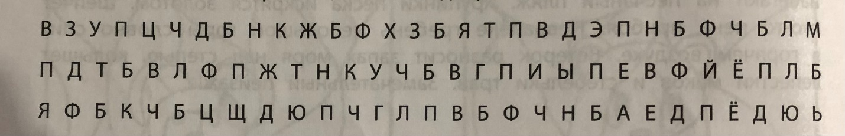
В ____6__ Ф ______6___
Весной вы будете больше проводить времени на улице, играть в подвижные игры.

Играем в мяч «Скажи наоборот».
Ва – фа, фе – ве, фо – во и т. д.
Игра «Эхо»
ФА - ВА - ФА ФА - ВА - ВА - ВА
ВА - ФА - ВА ВА - ФА - ФА - ВА
ФУ - ВУ - ФУ ВУ - ФУ - ВУ - ФУ

Пойдем собирать весенние цветы. Встаньте и возьмите по два карандаша фиолетовый и розовый.
В тетради возьмите карточку под №2.
Выберите в словах нужную букву и обведите звонкую фиолетовым цветом, глухую розовым.
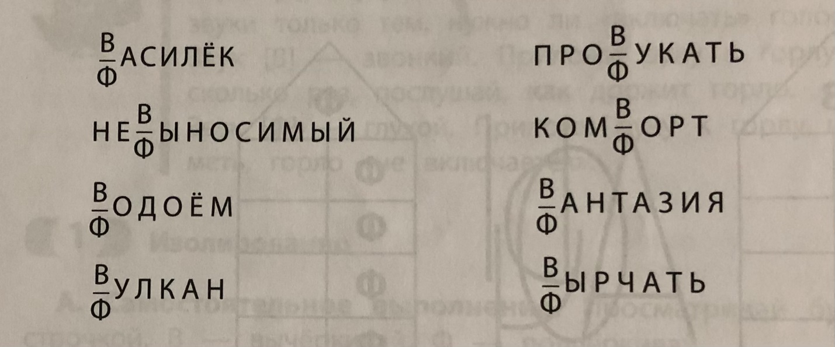Работа в тетради. Записать число.
Выписать в тетрадь любые два слова с глухой согласной и 2 слова со звонкой.

2.4.Коллективная работа на ковре с деформированными предложениями и текстом.
Для контроля предложения напечатаны разным цветом и с другой стороны предложения пронумерованы для самостоятельной проверки.
В лес пришла весна. Звонко поют птички. Где – то ухает филин. В овражках журчат ручьи. Нежно звучит весенняя симфония.

- Найдите предложение, в котором встретились обе наши буквы В – Ф.

3. Итог занятия.
- С какими звуками мы с вами сегодня работали?
- Что вы о них знаете?
- С кем из нас дружат наши звуки? (Вася, Валерьевна)
- Спасибо всем за работу.
МОЛОДЦЫ!
Получаем за работу для здоровья витаминку. Что есть в слове «витаминка»?

В лес пришла весна.
Звонко поют птички.
Где – то ухает филин.
В овражках журчат
ручьи.
Нежно звучит
весенняя симфония.

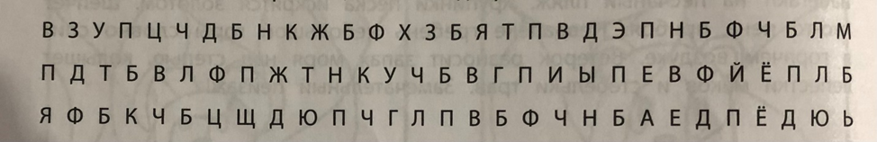
В - _________________ Ф - ________________

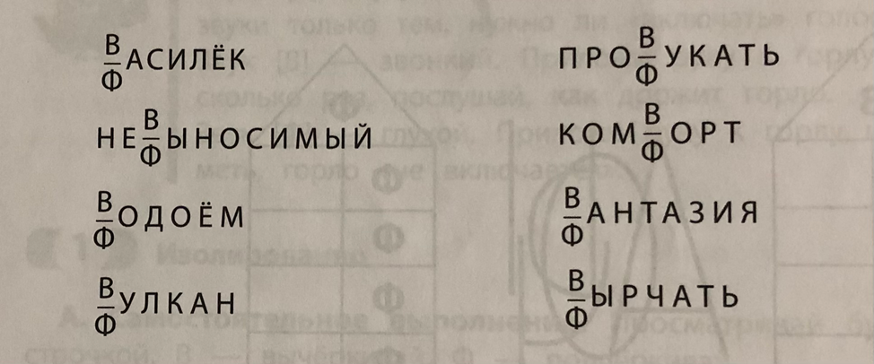

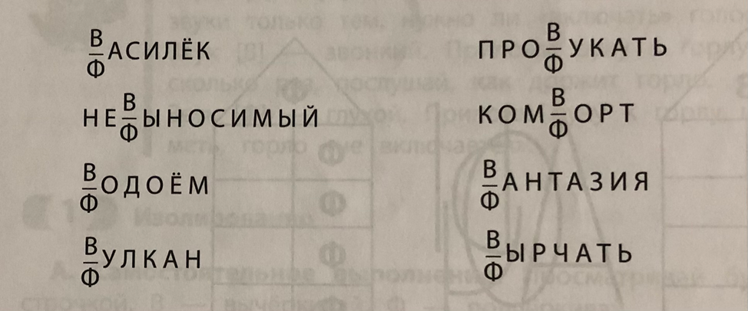

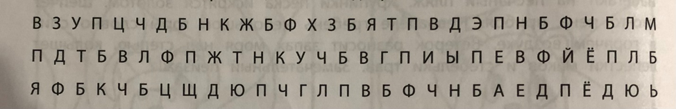
В - ___________________ Ф - _____________________

